Мероприятие по теме: «Конституция - основной закон государства»
Место проведения: кабинет истории
Цели мероприятия: 1. расширить знания обучающихся о содержании современной Конституции РФ и истории становления конституционализма в России;
2. обозначить роль Конституции в жизни человека и государства, формировать правовую культуру учащихся, обеспечить понимание необходимости соблюдения законов государства, осознанное уважение и ценностное отношение к Основному закону страны; формирование активной гражданской позиции и правового сознания

Форма проведения: информационно-тематический общелицейский час

Оборудование: Конституция РФ, мультимедийный проектор, вопросы викторины, презентация, атрибуты государства, гимн, цветы.
Вед. Добрый день! Какое событие произошло в жизни российского народа 12 декабря1993 г.? Праздник, посвященный Дню Конституции это замечательный повод задуматься о себе, о нас, о жизни в нашей замечательной стране - России! Для прослушивания гимна РФ прошу всех встать. (Звучит Гимн Российской Федерации)
1-й ведущий: День Конституции — это день закона,
Права и защиты наших граждан!
Его мы встретим с почестью сегодня,
Для России — день из самых важных!
Поздравляем всех, от мала до велика,
Богатеет пусть и пусть цветет страна!
Конституция людей любых религий
Единит и бережет всегда!
В день Конституции Российской Федерации
Я от души хочу вам пожелать,
Лишь счастья, независимо от нации,
И чаще толерантность проявлять.
В России нашей множество народностей,
Так пусть же между нами будет мир!
Классный руководитель:
Конституция Российской Федерации — основной закон нашей страны; единый, имеющий высшую юридическую силу, прямое действие и верховенство на всей территории Российской Федерации политико-правовой акт, посредством которого народ учредил основные принципы устройства общества и государства, определил субъекты государственной власти, механизм её осуществления, закрепил охраняемые государством права, свободы и обязанности человека и гражданина. Всем известно, что знать Конституцию должны все люди и маленькие, и большие. Скажите, а зачем нужны законы? (Чтобы был порядок, чтобы регулировать общественные отношения.) А сейчас давайте совершим экскурс в историю.
2-й ведущий: Первым конституционным проектом, появившимся в России можно назвать «План Государственного преобразования», разработанный в 1809 г. графом М.М. Сперанским. После воцарения Николая I Сперанскому было поручено составить полный свод законов Российской Империи от времен правления Алексея Михайловича до Александра I. Эту задачу Сперанский выполнил в 4 года (1826-1830 гг.). За свою государственную деятельность в 1839 г., незадолго до смерти, Сперанский был пожалован титулом графа.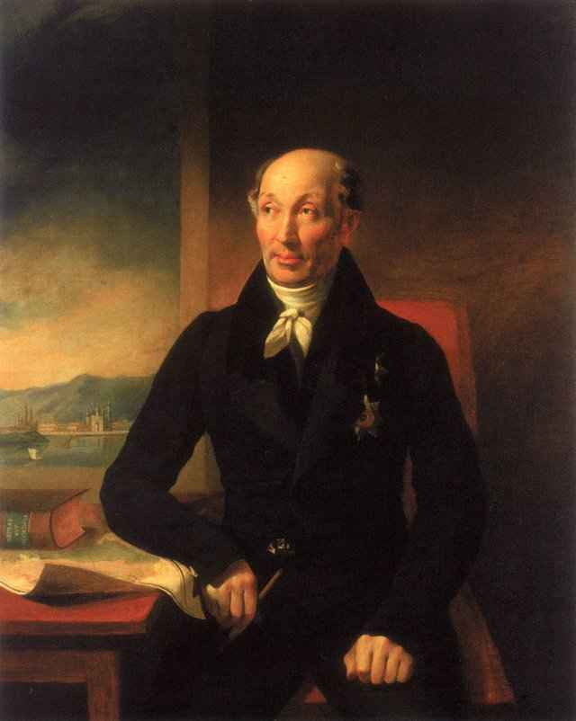
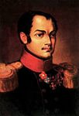
«Русская правда» Пестеля была воистину революционным проектом. Она не только уничтожала крепостное право, но и отменяла самодержавие, учреждая республику.
ПЕСТЕЛЬ Павел Иванович (24.6.1793 — 13.7.1826). Полковник, командир Вятского пехотного полка. Один из главных представителей движения декабристов – дворянских революционеров первой половины XIX века, бросивших вызов российскому самодержавию и крепостничеству.
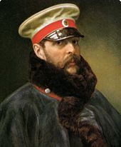

Алекса́ндр II Освободи́тель . Программа конституционных преобразований была разработана императором Александром II. Но его идее не суждено было сбыться.. 1 марта 1881 года он был убит народовольцами. Манифест от 6 августа 1905 года учреждал государственную думу и провозглашал избирательные права российских подданных…

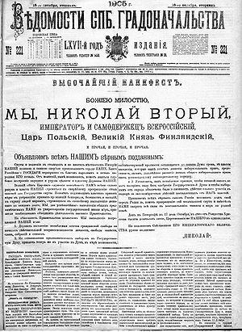
Манифест от 17 октября 1905 года провозглашал неотъемлемые гражданские права…
25 октября 1917 года свершилась Октябрьская революция. До лета 1918 года в России действует неписанная конституция – свод основных декретов большевистского государства.

Выступление сопровождается показом слайдов презентации.
1-й ведущий: Первая конституция в России была принята 10 июля 1918 года на Пятом Всероссийском съезде Советов.
В 1922 году I съезд Советов СССР утвердил Договор об образовании СССР. Договор подписали четыре республики: Россия, Украина, Белоруссия и Закавказье (в состав которой входили Грузия, Армения, Азербайджан). Каждая из республик уже имела свою конституцию. Съезд принял решение о разработке общесоюзной конституции.
31 января 1924 года Конституция была единогласно принята II съездом Советов.
Конституция 1936 года имеет неофициальное название: «Сталинская конституция». Несмотря на свое название, основным автором конституции был впоследствии репрессированный Николай Бухарин. В работе над текстом конституции непосредственно принимал участие И.В. Сталин. Конституция 1936 года по замыслу авторов должна была отразить важный этап в истории Советского государства – построение социализма. В ее обсуждении впервые участвовало 75 млн.
2-й ведущий: Конституция СССР 1977 года. Эта конституция закрепляла однопартийную политическую систему (КПСС). Несмотря на распад СССР, действовала на территории России до 1993 г. Вошла в историю как «конституция развитого социализма» или «Брежневская конституция».
1-й ведущий: 12 декабря 1993 года. Всенародным голосованием была принята Конституция Российской Федерации. С 2005 года 12 декабря не является в России выходным днём. День Конституции причислен к памятным датам России.
2-й ведущий: Соотечественники всеобщим голосованием поддержали основной закон всей страны. Тем самым Россия сделала важный шаг в построении демократического государства, основанного на принципе равенства, гуманизма, мира и согласия.
II. Просмотр видеоролика «День Конституции»
III. ИГРА-ВИКТОРИНА. Присутствующие делятся на две команды. I этап игры. Блиц – турнир. Каждой команде задается по вопросу (стоимость вопроса -1 балл). Ответ давать нужно быстро, в случае заминки с ответом, вопрос переходит к команде противника. Вопросы: задаются поочередно каждой команде).
1.Сколько разделов в Конституции РФ?
2. Сколько глав в Конституции РФ?
3. Президент РФ избирается на сколько лет?
4. Во сколько лет можно стать Президентом РФ?
5. На какие II палаты делится Федеральное Собрание РФ?
6. Какую власть осуществляет Правительство РФ?
7. Сколько лет нужно достичь, чтобы стать судьей?
8. Чтобы стать депутатом Гос. Думы, сколько должно быть лет гражданину РФ?
9. Кто является единственным источником власти и носителем суверенитета в Российской Федерации?
10. Что имеет высшую юридическую силу в нашем государстве?
11.Что подлежит обязательному опубликованию?
12. С какого возраста гражданин РФ может в полном объеме осуществлять свои права и обязанности?
13. Что, по Конституции РФ является высшей ценностью?
14. Сколько статей в нашей Конституции?
Задание для капитанов:
Установить как соотносятся понятия, аргументировано доказать можно ли между ними поставить знак равно, т.е. установить одинаковы ли они по смыслу.
I капитану - установить одинаковы ли по смыслу понятия «человек» и «гражданин».
II – «закон » и «право»
II этап игры. Закончите предложение взятое из ст. Основного закона.
На листе записаны предложения, изъятые из статей Конституции. Вставить в них вместо пропусков нужные слова, таким образом, чтобы не исказить смысл (каждой команде по 7отрывков).
1.Ст. 2.Человек, его права и свободы являются …(высшей ценностью)
2. Ст. 14 Религиозные объединения отделены от государства и равны…(перед законом)
3. Ст. 19.Все равны перед законом и …(судом)
4. Ст. 21 Достоинство личности охраняется …(государством)
5. Ст. 22. Каждый имеет право на свободу и…(личную неприкосновенность)
6. Ст. 23. Каждый имеет право на неприкосновенность частной жизни, личную и семейную тайну, защиту…(своей чести и доброго имени)
7. Ст. 29. Каждому гарантируется свобода мысли и…(слова)
8. Ст. 41. Каждый имеет право на охрану здоровья и…(медпомощь)
9. Ст. 46. Каждому гарантируется судебная защита его прав и …(свобод)
10. Ст. 58. Каждый обязан охранять природу и окружающую среду, бережно относиться к …(природным богатствам)
11. Ст. 60 . Гражданин РФ может самостоятельно осуществлять в полном объеме свои права и обязанности с …(18лет)
12. Ст. 91.Президент РФ обладает …(неприкосновенностью)
13. Ст. 95.Федеральное Собрание состоит из II палат – Совета Федерации и .. (Гос. Думы)
14. Ст. 118. Правосудие в РФ осуществляется только …(судом)
III этап. Восстановить истину.
Учащимся раздаются листы с неправильным текстом статей Конституции. Задача ребят исправить ошибки, написав рядом правильный текст. Задание к этапу. (Каждой команде по 5ст.)
1. Российская Федерация (Россия) есть тоталитарное государство с монархической формой правления.
2. Достоинство личности охраняется самой личностью, а не государством.
3. До судебного решения лицо не может быть подвергнуто задержанию на срок более 72 часов. (до судебного решения лицо не может быть задержано более. чем на 48 часов )
4. Граждане РФ не имеют право собираться мирно, без оружия, проводить собрания, митинги, шествия и пикетирование (имеют право собираться мирно, без оружия, проводить …)
5. Право частной собственности охраняется гражданином. (охраняется законом)
6. Только избранные люди имеют право на свободу и личную не прикосновенность. (каждый имеет это право )
7. Гражданин РФ может быть выслан за пределы РФ и может быть выдан другому государству. (не может)
8. В РФ признается идеологическое единство (многообразие)
9. Совет Федерации и Гос. Дума заседают совместно (раздельно)
10.Закон, устанавливающий или отягчающий ответственность, имеет обратную сторону (обратной стороны не имеет).
IV этап. «Знаешь ли ты конституционные права». Задание: каждой команде поочередно перечислять по 1 праву. Растолковать I команде, что обозначает право на свободу совести, а II – право на социальное обеспечение.
Подведение итогов викторины.

Права, свободы человека —
Таков приоритет страны.
Мы Конституции навеки
Канонам следовать должны.
Мы честь отчизны охраняем,
Мы все едины, мы — народ!
Россия, матушка родная,
Тебя спасем от всех невзгод.
Нам Конституция дана,
Чтобы понять, в чем ее суть.
У нас прекрасная страна,
А вместе с ней и весь наш путь!

